Rozklad na součin prvočísel
Každé složené číslo můžeme rozložit na součin prvočísel. Rozklad na součin prvočísel se nazývá rozklad na prvočinitele. Nalezení rozkladu můžeme provést různými způsoby.
V rozkladu složeného čísla je vhodné psát prvočísla od nejmenšího po největší.
a) postupným dělením
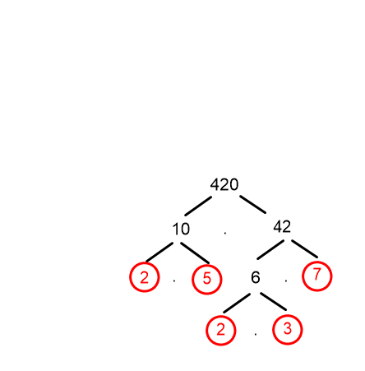
- složené číslo vydělíme prvočíslem, pokud je výsledek prvočíslo, končíme s dělením, pokud je výsledek složené číslo, postup opakujeme tak dlouho, než bude výsledek prvočíslo
- všechna prvočísla použitá při dělení a zapsaná ve výsledku tvoří rozklad složeného čísla na prvočinitele
Př. 1 Rozlož číslo 420 na prvočinitele.
420 : 2 = 210
210 : 2 = 105
105 : 5 = 21
21 : 3 = 7 $420=2∙2∙3∙5∙7$

b) pomocí tabulky
- do levé části tabulky napíšeme složené číslo, do pravé části prvočíslo, kterým složené číslo vydělíme
- výsledek zapíšeme do levé části tabulky
- postup opakujeme tak dlouho, dokud v levé části tabulky nevyjde výsledek 1
- rozklad na součin prvočísel tvoří prvočísla v pravé části tabulky

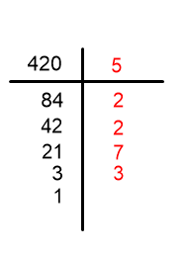
Př. 2 Rozlož číslo 420 na prvočinitele.

$420=2∙2∙3∙5∙7$

c) stromečková metoda – metoda větvení
- složené číslo rozložíme na součin dvou čísel
- pokud je rozložené číslo, zakroužkujeme ho
- pokud je rozložené číslo prvočíslo, pokračujeme s rozkladem tak dlouho, dokud neobdržíme na konci větví samá prvočísla
- zakroužkovaná prvočísla tvoří rozklad složeného čísla na prvočinitele
Př. 3 Rozlož číslo 420 na prvočinitele.

$$420=2∙2∙3∙5∙7$$

Cvičení
1. Doplň do kruhů prvočísla, která chybí v rozkladu složeného čísla na prvočinitele.
a) 32 = 2 . 2 . 2 . .
b) 75 = . . 5
c) 429 = 3 . . 13

2. Napiš složené číslo, které vznikne z následujícího rozkladu čísel na prvočinitele:
a) 2 . 2 . 2 . 3 . 3 =
b) 2 . 3 . 3 . 5 =
c) 2 . 7 . 13 . 19 =

3. Napiš tři složená čísla, která se dají rozložit na součin:
a) právě tří různých prvočísel
b) právě čtyř různých prvočísel
c) právě pěti prvočísel (mohou se opakovat)

4. V tabulce je uveden seznam hráčů HC Oceláři Třinec na pozici útočníků a čísla jejich dresů. Vybarvi hráče, kteří nosí na dresu složené číslo. Toto složené číslo potom rozlož na součin prvočísel.

Pozice | Číslo | Jméno
Útočník | 8 | Aron Chmielewski
Útočník | 12 | Jack Rodewald
Útočník | 19 | Patrik Hrehorčák
Útočník | 20 | Petr Vrána
Útočník | 21 | Michel Špaček
Útočník | 22 | Vladimír Dravecký
Útočník | 26 | Radek Veselý
Útočník | 27 | Martin Růžička
Útočník | 34 | Ondřej Kovařčík
Útočník | 40 | Miloš Roman
Útočník | 43 | Daniel Kurovský
Útočník | 44 | Matěj Stránský
Útočník | 65 | Tomáš Marcinko
Útočník | 76 | David Kofroň
Útočník | 82 | Rostislav Martynek
Útočník | 83 | Michal Ramik
Útočník | 87 | Michal Kovařčík
Útočník | 88 | Erik Hrňa
Útočník | 92 | Jonáš Peterek

